 Colegio René Schneider Chereau

Unidad Técnico Pedagógica

**GUÍA DE FORMATIVA DE NATURALEZA**

Asignatura: Ciencias Naturales Curso: 3º básico A

Fecha: 15 al 26 de junio 2020 Docentes encargadas: Adriana Azúa y Ximena Toledo

Nombre del alumno: ________________________________________________________________________

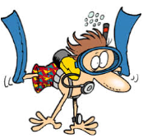**OA:** Investigar experimentalmente explicar algunas características de la luz; por ejemplo: viaja en línea recta, se refleja, puede ser separada en colores.

**Contenido**: Reflexión de la luz.

**Objetivo de la clase: :** Experimentar con las propiedades de la luz (reflexión).

**Indicaciones generales:** Para esta guía necesitarás leer con atención y luego resolver los experimentos de las páginas del texto de Ciencias Naturales y hacerte acompañar de un adulto que te ayude a usar los materiales. Luego responde con letra clara a las preguntas de la guía.

|  |
| --- |
| ***UNA PROPIEDAD DE LA LUZ :LA REFLEXIÓN***  Recuerda que la luz viaja a 300.000 kilómetros por segundo por el aire y proviene del Sol.(fuente natural).  La mayoría de los objetos no emiten luz, sin embargo, podemos verlos. Esto se debe a la propiedad de la luz llamada REFLEXIÓN que corresponde al cambio de dirección que experimenta la luz cuando choca con un objeto. Recuerda que la luz viaja en línea recta, pero puede cambiar de dirección debido a la posición del Sol (luz natural ) o a la posición de una lámpara (luz artificial).  Esta imagen muestra claramente la reflexión de la luz ya que la luz choca con el libro  24 © 2008 Santillana Educación, S. L. La luz y su propagación Nombre Fecha Refuerzo 22 1. ¿Cómo se propaga la luz? Contest... Y rebota hacia los ojos del niño.   * https://1.bp.blogspot.com/-VMsDFPeSx5w/WcO8uXfLBII/AAAAAAAAjUo/2iAd3_PMoGIgv3YvFPuqKpUvJysUdCKjQCLcBGAs/s640/2.PNG.Los cuerpos que mejor reflexión tienen son de superficies lisas. Ejemplo: Este niño puede ver su imagen en el espejo debido al fenómeno de la **REFLEXIÓN** de la luz ya que el espejo se comporta como una superficie que permite reflejar los rayos de luz. * **La luz.EXISTEN ESPEJOS** * **En el espejo convexo te ves más grande.** * **En un espejo cóncavo se deforma tu imagen**. |

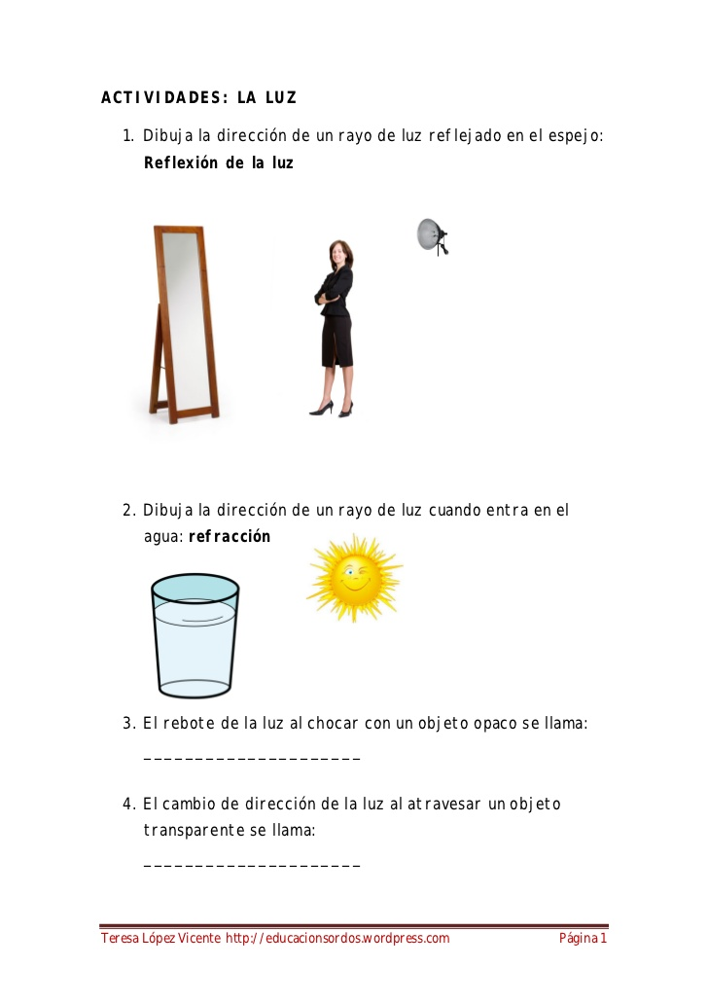**ACTIVIDAD 1** Dibuja la dirección de un rayo de luz reflejado en el espejo:

**ACTIVIDAD 2** Ahora realiza los experimentos de las páginas 84 y 92 y responde a las siguientes preguntas.

1.- ¿En cuál de las cajas pudiste observar y distinguir los objetos que estaban en su interior? ¿Por qué?

________________________________________________________________________________________________________________________________________________________________________________

2.-¿Cuál es la principal diferencia entre las dos cajas en relación con la luminosidad?

________________________________________________________________________________________

3.- La actividad llevada a cabo por Yasna y Andrés ¿Permite responder a la pregunta de investigación planteada? Explica.

________________________________________________________________________________________________________________________________________________________________________________________________________________________________________________________________________

4.- ¿Qué pueden concluir Yasna y Andrés a partir de la observación de las sombras de la figura del techo.

Marca Que la luz viaja en línea recta.

Que la luz se refracta.

**TICKETS DE SALIDA .**

1.- ¿Cómo viaja la luz? y a ¿Cuánto se demora en llegar a la Tierra?

__________________________________________________________________________________

2.-¿En qué consiste la propiedad de reflexión de la luz? Explica.

____________________________________________________________________________________________________________________________________________________________________________________________________

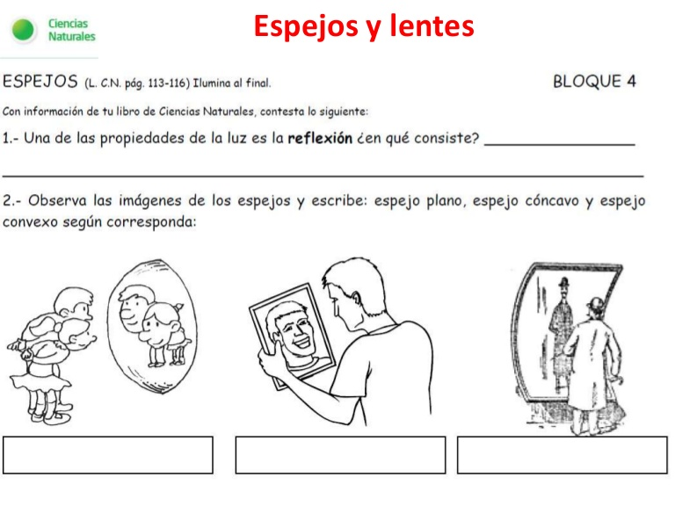3.- Observa las imágenes de los espejos y escribe : ESPEJO PLANO, CÓNCAVO O CONVEXO según corresponda.

_____________________________ ______________________________ _________________________

***¡FELICITACIONES POR TU EXCELENTE TRABAJO!***

Envía tus guías resueltas al correo: [x.galveztoledo@gmail.com](mailto:x.galveztoledo@gmail.com) o déjalas en el colegio el **miércoles 1 de julio**

en horario de 10:00 a 13:30 horas